Grundlagen der organischen Chemie

1. Folgende Aussagen zur organischen Chemie sind gegeben, welche sind richtig?

* Jede organische Verbindung enthält Kohlenstoff.
* Jede Verbindung, die Kohlenstoff enthält, ist organisch.
* Organische Verbindungen weisen überwiegend kovalente Bindungen auf.
* Es gibt organische Verbindungen, die nur aus Kohlenstoff und Wasserstoff bestehen.
* Obwohl nur wenige Atomsorten am Aufbau organischer Verbindungen beteiligt sind, sind viele Millionen organische Verbindungen bekannt.
* Eine Summenformel steht immer für eine ganz bestimmte organische Verbindung.
* Jedes C-Atom kann bis zu vier Elektronenpaarbindungen eingehen.
* Die C-H-Bindung ist nahezu unpolar, da C und H eine sehr ähnliche Elektronegativität besitzen.
* Das C-Atom kann Vierfachbindungen eingehen.
* Das C-Atom geht bevorzugt ionische Bindungen ein.

Organische Stoffe ...

* sind sehr hitzebeständig.
* bilden Dämpfe, die häufig leicht brennbar sind.
* haben eine hohe Schmelztemperatur.
* besitzen häufig einen charakteristischen Geruch.
* reagieren rasch und vollständig.

In organischen Verbindungen sind folgende zwei Elemente am häufigsten vertreten:

* Kohlenstoff
* Schwefel
* Stickstoff
* Sauerstoff
* Wasserstoff

1. Welche der folgenden Verbindungen sind isomer zueinander?



Tipp: Zeichne zu den gegebenen Skelettformen die normalen Strukturformeln, ermittle die Summenformeln und vergleiche diese.

* Verbindungen 1 und 2 sind isomer zueinander.
* Alle Verbindungen sind Isomere zueinander.
* Verbindungen 1, 2 und 4 sind isomer zueinander
* Verbindungen 4 und 5 sind Isomere zueinander.
* Es liegen keine Isomere vor.

3. Benenne bzw. zeichne folgende Stoffe:

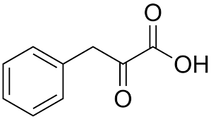

1. c) 3-Chlorpentan-2-on
2. 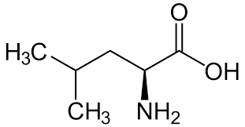 d) Butan-1,2,3-triol

4. Markiere in den gegebenen Verbindungen *(eventuell vorhandene)* asymmetrische C-Atome!



Welche der beiden Verbindungen bezeichnet man als aromatisch?

A B

